Eckert Schulen rechnen 2019 mit weiterem

Weiterbildungs-Boom in der Region

Positiver Ausblick: Die Eckert Schulen rechnen in diesem Jahr an ihren zwölf Standorten in der Oberpfalz und in Niederbayern wieder mit mehr als 6.500 Teilnehmern. Schlüssel für den Erfolg in Zeiten des Fachkräftemangels sind die hohe Standortdichte, die große Kurssicherheit und das breite, individuelle Lehrgangsangebot.

Regenstauf – Die Eckert Schulen sind heute mit zwölf Standorten in Niederbayern und der Oberpfalz flächendeckend präsent — und damit der führende Weiterbildungs-Anbieter in der Region. Mehr als 6.500 Kursteilnehmer starteten allein 2018 mit den Eckert Schulen in Ostbayern in eine bessere berufliche Zukunft. Das sind rund 70 Prozent mehr als noch vor fünf Jahren. Für das Jahr 2019 rechnen die Eckert Schulen ebenfalls mit ähnlich hohen Absolventenzahlen, wie das Unternehmen jetzt mitteilte. „In Zeiten des Mangels an Fachkräften und vor dem Hintergrund großer Herausforderungen durch Digitalisierung oder Industrie 4.0 spüren wir eine konstant hohe Nachfrage“, sagt Gottfried Steger, der stellvertretende Vorstandsvorsitzende.

Die Eckert Schulen haben in den vergangenen Jahren Schritt um Schritt vom Campus in Regenstauf vor den Toren Regensburgs ganz Deutschland „erobert“. Das Herz des Unternehmens mit mehr als 50 Standorten bundesweit schlägt aber bis heute in Ostbayern. Größte ostbayerische „Bildungs-Satelliten“ sind heute Regensburg, Landshut und Weiden. Weitere Standorte sind in der Oberpfalz Amberg, Cham, Neumarkt und Schwandorf. In Niederbayern sind die Bildungs-Experten zudem in Deggendorf, Kelheim, Passau und Straubing präsent. „In mehreren Bereichen halten wir in der Region eine anspruchsvolle Monopolstellung, die letztlich Schlüssel für die Fachkräfteversorgung ist“, sagt Steger.

Kursgarantie überzeugt Unternehmen und Teilnehmer

Aus der Region und für die Region: Die Zusammenstellung des Bildungsportfolios an den einzelnen Standorten orientiert sich eng an den jeweiligen Bedürfnissen der Wirtschaft vor Ort. „Bei uns finden nahezu alle gewerblich-technischen und kaufmännischen Fachkräfte den Lehrgang, der zu ihren individuellen Karrierezielen passt“, sagt Steger.

Als bundesweit größte Technikerschule ist die Weiterbildung zum Staatlich geprüften Techniker bei den Eckert Schulen beliebter denn je – genauso bereitet sich mittlerweile jeder vierte angehende Industriemeister in Deutschland bei den Eckert Schulen auf seine IHK-Prüfung vor. Neben Erstausbildungen im medizinisch-technischen Bereich wartet die hauseigene Hotelfachschule mit einem branchennahen Weiterbildungsangebot zum Küchenmeister IHK, Hotelmeister IHK oder Staatlich geprüften Hotelbetriebswirt auf. Eine der größten Säulen bildet zudem die berufliche Rehabilitation: Hier ermöglicht das Berufsförderungswerk Eckert mit seinem breiten Umschulungsangebot und den begleitenden Fachdiensten seit mittlerweile über 60 Jahren einen beruflichen Neustart bei psychischer oder physischer Behinderung. Auch hier mit großem Erfolg: 2018 erreichte die Integrationsquote der Umschulungsabsolventen mit 85,7 Prozent ihren historischen Höchststand.

Was Betriebe und Teilnehmer gleichermaßen schätzen: Die Eckert Schulen können nach eigenen Angaben bereits oft Monate im Voraus garantieren, dass ein Kurs tatsächlich stattfindet. „Diese Zuverlässigkeit und Planungssicherheit sucht man andernorts oft vergebens“, so der Vorstand. Traditionell hohe Anmeldezahlen machen das möglich. Die sind wiederum nicht zuletzt ein Resultat der gebotenen Flexibilität: So ist etwa der Wechsel zwischen Teil- und Vollzeit auch während des laufenden Kurses möglich.

Regionalbezug, Flexibilität, Planungssicherheit: Basierend auf diesem Dreiklang bieten die Eckert Schulen heute viele Chancen zum beruflichen Aufstieg, von denen viele in der Region einmalig sind. Ein Beispiel ist die Vollzeit-Weiterbildung für Bilanzbuchhalter: Diese gibt es in der Region Regensburg ausschließlich bei den Eckert Schulen. Sogar deutschlandweit einzigartig ist der Industriemeister Aufbereitungs- und Verfahrenstechnik IHK.

Markus Fuchs ist einer der Pioniere, die diesen Lehrgang derzeit absolvieren. „Es hat mich sehr gefreut, dass die Eckert Schulen den Wunsch vieler Leute aufgenommen haben, für Mitarbeiter in der Steine-Erden-Industrie eine berufliche Weiterqualifizierung einzurichten. Die Eckert Schulen sind die einzigen, die in meinem Berufsfeld eine sinnvolle Weiterbildung anbieten“, sagt er. Fuchs‘ Schulort ist Regensburg. Er wohnt jedoch auf dem Campus in Regenstauf. Er schätzt das „Rundum-sorglos-Paket“, das für ihn mit einem mehrere hundert Kilometer entfernten Wohnsitz nach eigenen Worten sehr wichtig ist.

Flexible Modelle fördern Fachkräfte

Wenn der Prophet nicht zum Berg kommen kann, kommt im Idealfall der Berg zum Propheten. Dieser Philosophie verdankt Marie Ehras, dass sie einen Platz in der Weiterbildung zur Fachwirtin für Büro- und Projektorganisation IHK bekam. Die Edelsfelderin (Kreis Amberg-Sulzbach) besucht ihren Lehrgang am Eckert-Standort Weiden. Dank des ostbayernweiten, flexiblen Bildungskonzepts kann sie die Weiterbildung bequem neben ihrer beruflichen Tätigkeit als Vorstandssekretärin absolvieren. „Die Eckert Schulen bereiten uns mit sehr kompetenten und netten Dozenten innerhalb der einjährigen Maßnahme perfekt auf die Prüfungen vor. Ich persönlich kann außerdem viele Lerninhalte direkt praktisch im Arbeitsalltag in die Tat umsetzen“, berichtet Ehras.

Ostbayerns Weltmarktführer setzen auf die Eckert Schulen

Auch immer mehr Weltmarktführer aus der Region vertrauen auf das bewährte Eckert-Know-how, die mehr als sieben Jahrzehnte Erfahrung im Bildungsbereich und die in der Region einmalige Infrastruktur. Zunehmender Beliebtheit erfreuen sich individuelle Inhouse-Schulungen. Dort sind die Inhalte und Lehrpläne in besonderer Weise auf die Unternehmen abgestimmt. Zu den Kunden zählen heute unter anderem OSRAM oder die Krones AG. Der Anlagenhersteller aus Neutraubling bei Regensburg ließ kürzlich 400 Service-Mitarbeiter an drei Standorten deutschlandweit für den Auslandseinsatz in Elektrosicherheit schulen. In Amberg kooperiert beispielsweise Siemens eng mit dem heute größten privaten Weiterbildungsunternehmen im Freistaat. Besonders wertvoll auch für Siemens ist die innovative Lernwerkstatt am Campus Regenstauf. Sie bietet unter anderem modernste 3-D-Drucker. So setzen auch die Maschinenbau-Spezialisten der Sturm-Gruppe aus Straubing auf die Eckert-Expertise — zuletzt mit einer passgenauen Schulung für Nachwuchs-Führungskräfte. Neue Kooperationen sollen nach den Worten von Gottfried Steger den Weiterbildungs-Boom in diesem Jahr weiter beflügeln.

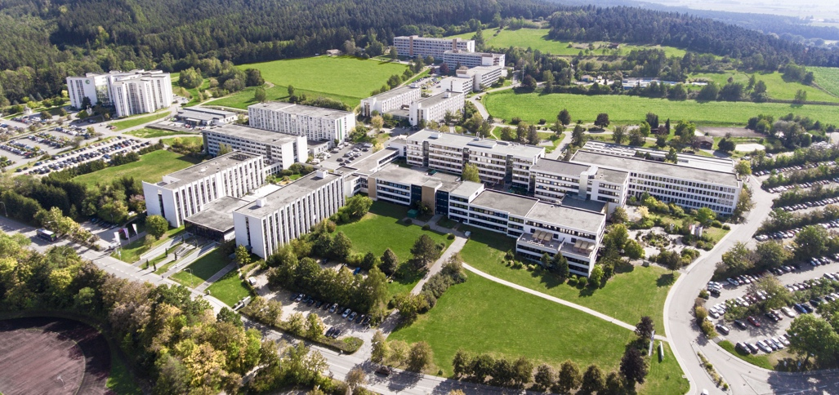

Die Eckert Schulen haben in den vergangenen Jahren Schritt um Schritt vom Campus in Regenstauf vor den Toren Regensburgs ganz Deutschland „erobert“. Das Herz des Unternehmens mit mehr als 50 Standorten bundesweit schlägt aber bis heute in Ostbayern. Foto: Eckert Schulen

Pressekontakt:
Dr. Robert Eckert Schulen AG
Dr.-Robert-Eckert-Str. 3, 93128 Regenstauf
Telefon: +49 (9402) 502-480, Telefax: +49 (9402) 502-6480
E-Mail: andrea.radlbeck@eckert-schulen.de
Web: www.eckert-schulen.de
___________________________________
Die Eckert Schulen sind eines der führenden privaten Unternehmen für berufliche Bildung, Weiterbildung und Rehabilitation in Deutschland. In der über 70-jährigen Firmengeschichte haben rund 100.000 Menschen einen erfolgreichen Abschluss und damit bessere berufliche Perspektiven erreicht. Die Eckert Schulen tragen dazu bei, dass möglichst viele eine qualifizierte Aus- und Weiterbildung erhalten. Das Bildungskonzept „Eckert 360 Grad“ stimmt die unterschiedlichen Lebenskonzepte mit den angestrebten Berufswünschen lückenlos und maßgeschneidert aufeinander ab. Die flexible Kursgestaltung, eine praxisnahe Ausbildung und ein herausragendes technisches Know-how sorgen für eine Erfolgsquote von bis zu 100% und öffnen Türen zu attraktiven Arbeitgebern.

